Nuachtlitir Ealaíon Chomhairle Cathrach na Gaillimhe - Tús mhí Aibreáin
Fáilte chuig Nuachtlitir na hOifige Ealaíon do thús mhí Aibreáin.
Luaitear thíos Deiseanna, Nuacht, Liostaí Imeachtaí agus Ócáidí dóibh siúd a shaothraíonn an chruthaitheacht agus atá páirteach i gcúrsaí Ealaíon agus Cultúir i gCathair na Gaillimhe.
Go mbaine tú sult as, ó fhoireann Oifig Ealaíon Chathair na Gaillimhe.
_____________________________________________________________
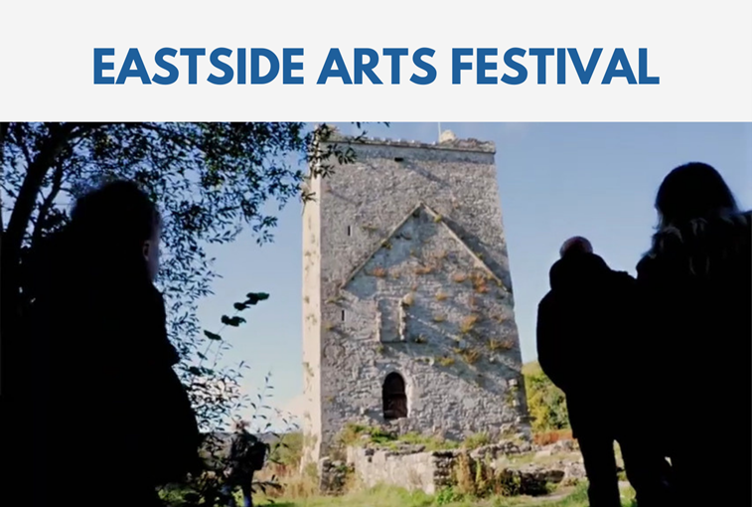
Gairm Oscailte Fhéile Ealaíon an Taoibh Thoir
Agus an-rath ar an gcéad Fhéile in 2024, beidh Féile Ealaíon an Taoibh Thoir ag filleadh in 2025. Beidh Féile na bliana seo ar siúl Dé hAoine an 3 Deireadh Fómhair, agus Dé Sathairn an 4 Deireadh Fómhair.

Tugtar cuireadh d'ealaíontóirí agus do ghrúpaí pobail iarratas a chur isteach don fhéile.

Is é Déardaoin an 24 Aibreán an dáta deiridh le hiarratas a dhéanamh.

Tá tuilleadh eolais agus foirmeacha iarratais anseo.

_____________________________________________________________
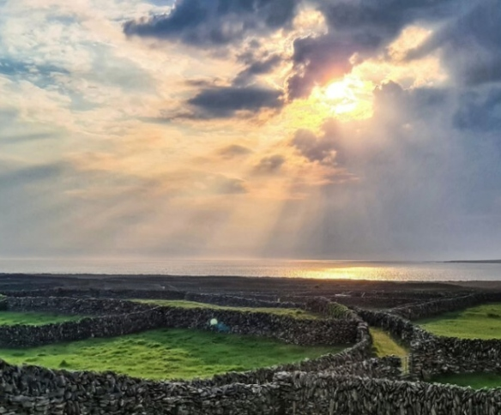
Glaoch ar Chónaitheacht Ealaíontóirí Áras Éanna 2025
Tugann Áras Éanna agus Baboró cuireadh d'ealaíontóir taibhithe amháin le haghaidh cónaitheachta ón 2-16 Nollaig, 2025. Cuirfear stipinn €2,000 ar fáil, agus clúdófar costais taistil, lóistín agus rochtain ar stiúideo. Tabharfar tús áite d'ealaíontóirí a bhfuil Gaeilge acu. Beidh am ann le haghaidh obair chruthaitheach.

Is gá iarratas a dhéanamh faoin Déardaoin, 15 Bealtaine, 2025.

Tá tuilleadh eolais ar fáil anseo.

_____________________________________________________________


Seoladh Bhabhta 1 de Scéim Cheangal na nEalaíon agus an Mhíchumais trí Ealaíona agus Míchumas Éireann

Dearadh Scéim Cheangal na nEalaíon agus an Mhíchumais chun cabhrú le healaíontóirí faoi mhíchumas a bheith uaillmhianach, a gcleachtas a fhorbairt agus teagmháil a dhéanamh le heagraíochtaí ealaíon agus le gairmithe ealaíon i bPoblacht na hÉireann.

Áirítear i gCeangal na nEalaíon agus an Mhíchumais Gradaim Mheantóireachta, Traenála, Saothair Nua agus Thaighde agus Mhachnaimh d’ealaíontóirí aonair faoi mhíchumas.

Is é Dé Céadaoin an 7 Bealtaine an spriocdháta d'iarratais, agus beidh seisiúin eolais ar fáil idir an 10 Aibreán agus an 2 Bealtaine.

Tá tuilleadh eolais le fáil ag adiarts.ie/artists/funding/connect/

_____________________________________________________________
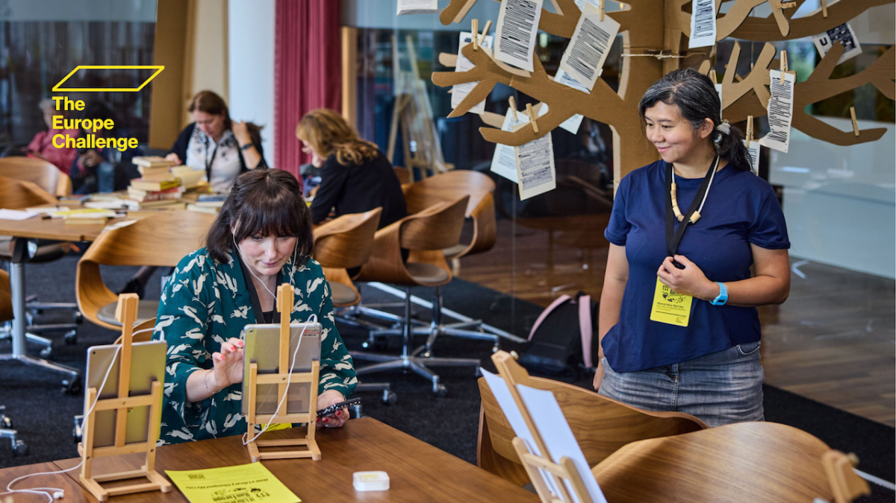
Glao ar Iarratais le haghaidh Dhúshlán na hEorpa 2025/26 oscailte anois!
Cabhraíonn Dúshlán na hEorpa le leabharlanna agus le pobail dul i ngleic le dúshláin shóisialta, dhigiteacha agus aeráide trí thionscadail faoi stiúir na saoránach. Faigheann rannpháirtithe suas le €10,000 de mhaoiniú, chomh maith le meantóireacht, agus deiseanna líonraithe. Ó 2020 i leith, tá páirt glactha ag 96 leabharlann as 26 tír ann. Bí páirteach sa líonra Eorpach seo atá ag fás!
Tá tuilleadh eolais ar fáil anseo.
_____________________________________________________________

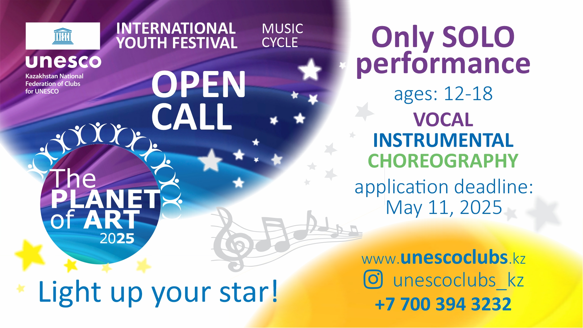
Sraith Cheoil na Féile Idirnáisiúnta Óige THE PLANET OF ART – 2025
D'fhógair Kazakhstan, Cónaidhm Náisiúnta na gClubanna do UNESCO seoladh shraith cheoil na Féile Óige Idirnáisiúnta THE PLANET OF ART - 2025.

Tugann an Fhéile deis do dhaoine óga cumasacha a gcuid scileanna a thaispeáint i gcatagóirí gutha, uirlise agus córagrafaíochta. Tá an tionscadal dírithe ar rannpháirtithe idir 12 agus 18 mbliana d'aois ó bhallstáit UNESCO, áit a bhfuil Cumainn agus Clubanna de chuid UNESCO, a bhfuil sé mar aidhm acu a gcumas ealaíonta a fhorbairt agus idéalacha na síochána agus na comhréiteachta a chur chun cinn ag baint úsáid as an gcruthaitheacht.

Chun iarratas a dhéanamh, léigh na treoirlínte, agus an t-eolas anseo.

_____________________________________________________________
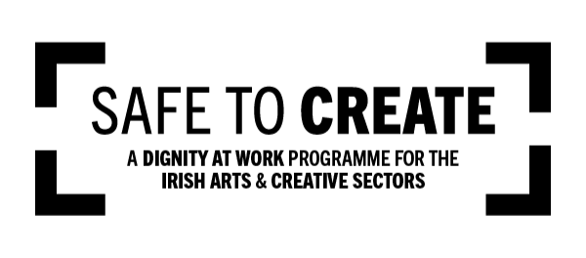
Sábháilte le Cruthú - An tEolas is Déanaí do mhí Aibreáin
Tá oiliúint earraigh Sábháilte le Cruthú faoi lán seoil, agus is gearr go cuirfear tús le ceardlanna ar Chuimsiú LGBTQIA+, Dlúthchaidreamh Eagraithe, agus Inrochtaineacht Uathachais. Tá fáilte curtha acu freisin le Ann-Marie Ahearne atá ina Bainisteoir Tionscadail nua. Ná caill an deis páirt a ghlacadh sna seisiúin agus tacú le spásanna ealaíon níos sábháilte agus níos cuimsithí.

Tá tuilleadh eolais ar fáil anseo.

_____________________________________________________________
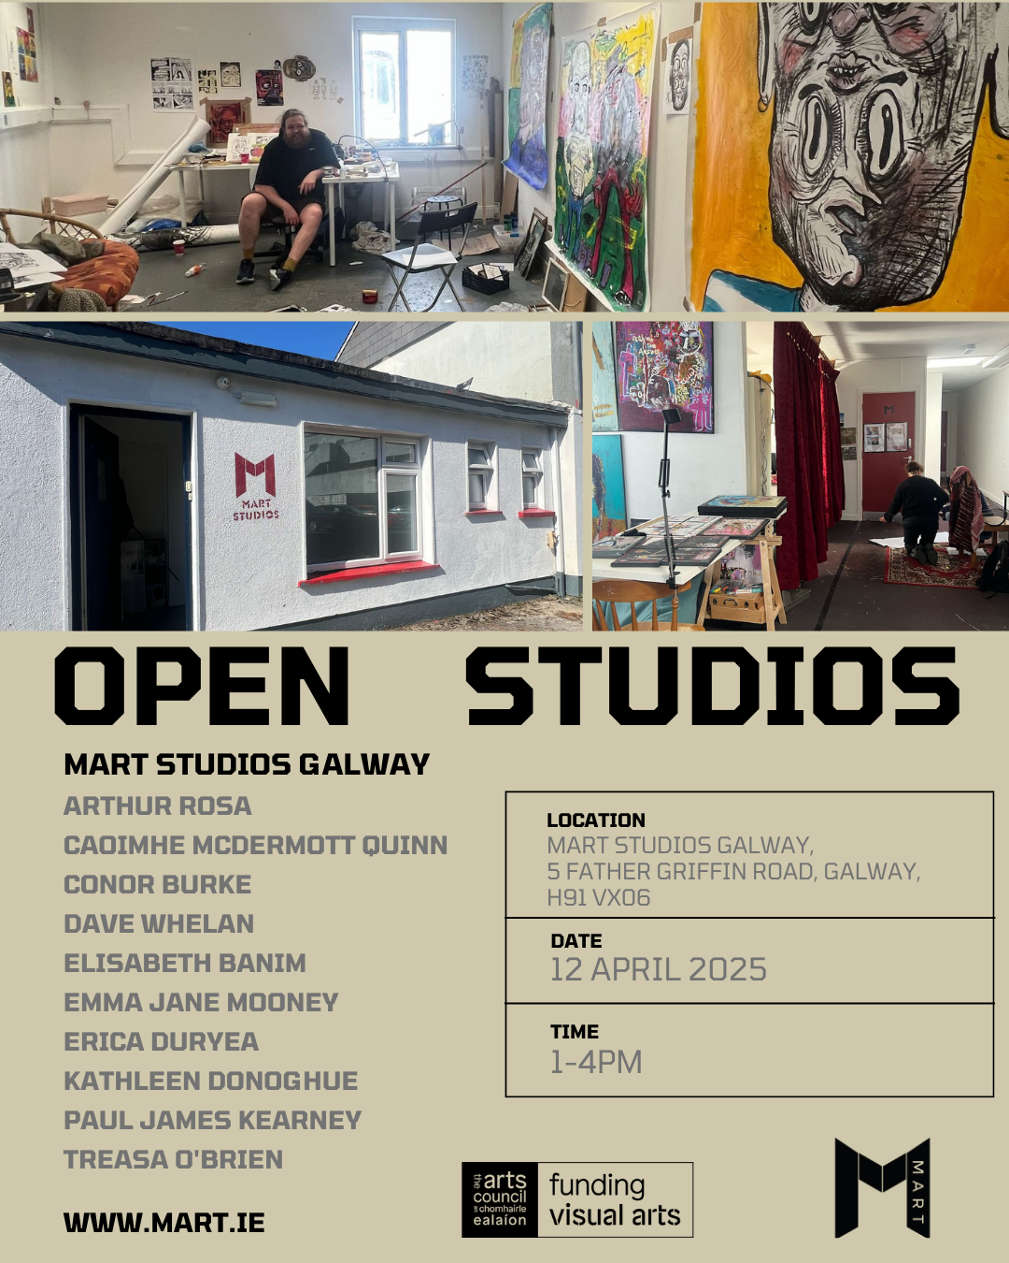
Stiúideonna Oscailte MART Galway 2025
Tabhair cuairt ar stiúideonna ealaíontóirí MART Galway Dé Sathairn an 12 Aibreán (1–4 p.m.) i MART Studios, Gaillimh. Beidh deis bualadh leis na healaíontóirí, féachaint ar an obair atá idir lámha acu, agus taithí a fháil ar a bpróiseas cruthaitheach. Cead isteach saor in aisce, fáilte roimh chách! Arna thacú ag Comhairle Ealaíon na hÉireann.

Tá tuilleadh eolais ar fáil anseo.

_____________________________________________________________
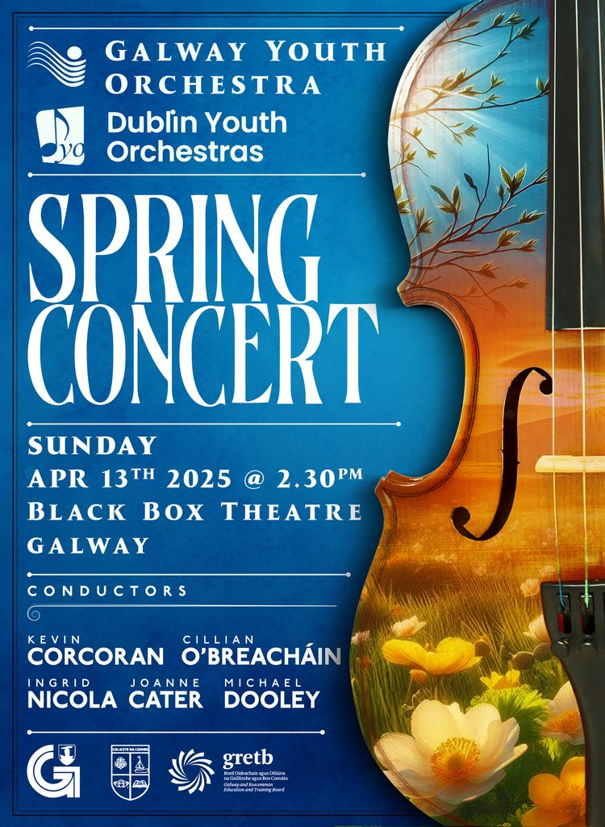
Ceolchoirm an Earraigh á cur i láthair ag Ceolfhoireann Óige na Gaillimhe
Cuirfidh Ceolfhoireann Óige na Gaillimhe Ceolchoirm an Earraigh i láthair leis na haíonna speisialta Ceolfhoireann Óige Bhaile Átha Cliath in Amharclann an Black Box Dé Domhnaigh an 13 Aibreán ag 2.30 p.m.

Tá ticéid ar fáil ó oifig na dticéad in Amharclann Halla an Bhaile ar chostas €12.50 agus ticéid lamháltais ar chostas €5. Beidh ticéid ar fáil ag an doras freisin ón 2 p.m.

Tá tuilleadh eolais ar fáil anseo.
_____________________________________________________________
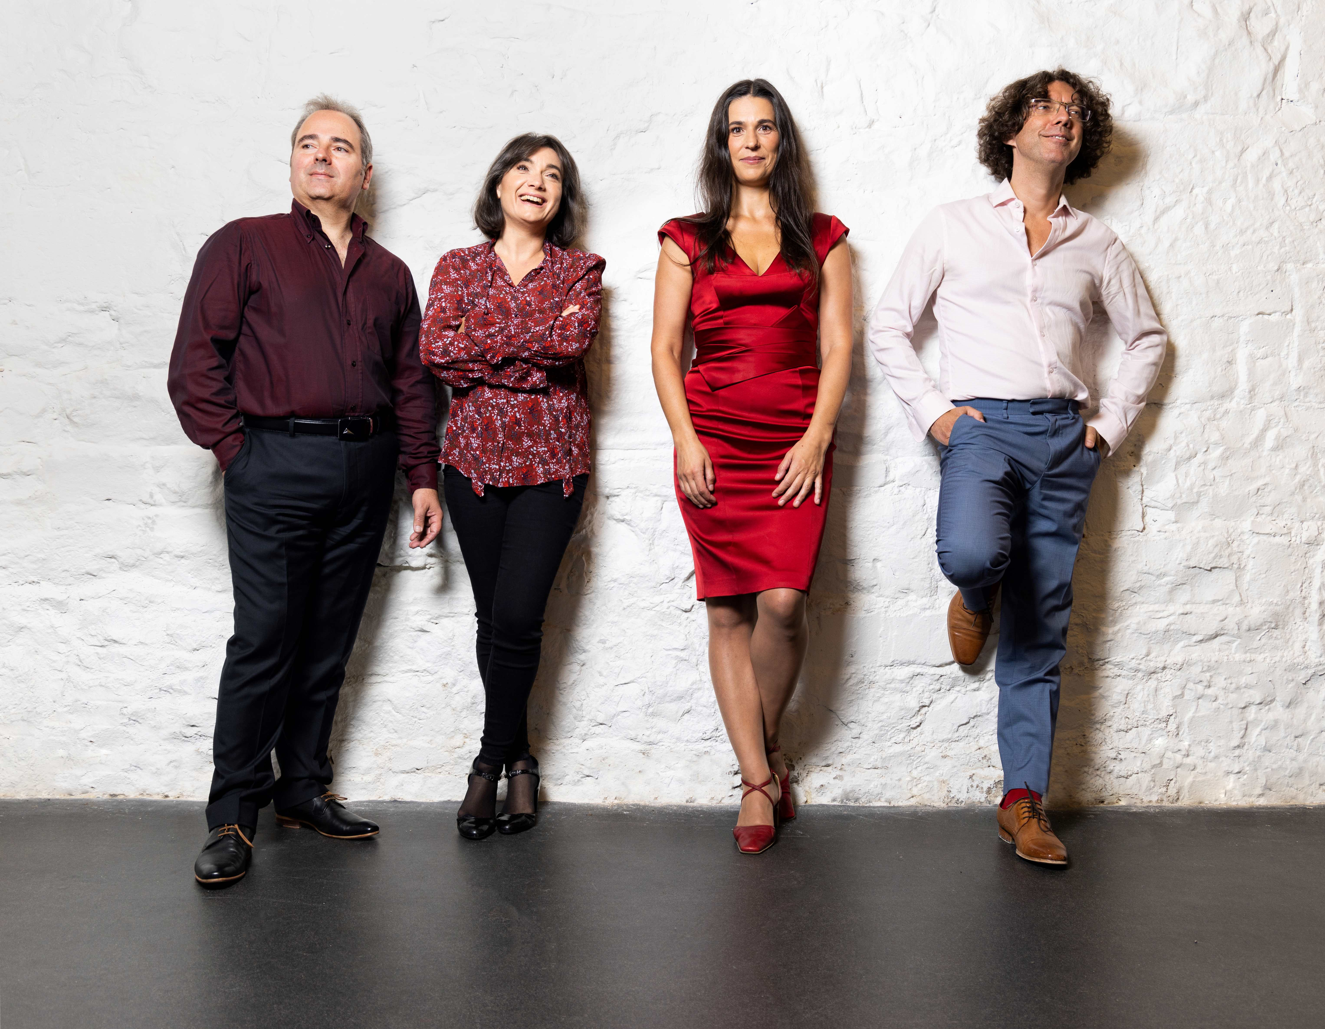
Cónaitheacht Cheoil na Gaillimhe – Imeachtaí mhí Aibreáin
Beidh dhá imeacht iontacha ag cónaitheacht cheoil na Gaillimhe i mí Aibreáin:
Bain sult as ConTempo Countywide i gCaisleán Bhaile Chláir ar 27 Aibreán, 7 p.m., le ConTempo Quartet agus Cois Cladaigh —ní gá áit a chur in áirithe!
Tabhair cuairt ar Music Unveiled i Leabharlann an Taoibh Thiar ar 29 Aibreán, 11:30 a.m., chun léargas spéisiúil a fháil ar léirithe atá le teacht. Cead isteach saor in aisce, cuir d’áit in áirithe ag westside@galwaylibrary.ie / 091-509091.
Tá tuilleadh eolais ar fáil anseo.
_____________________________________________________________

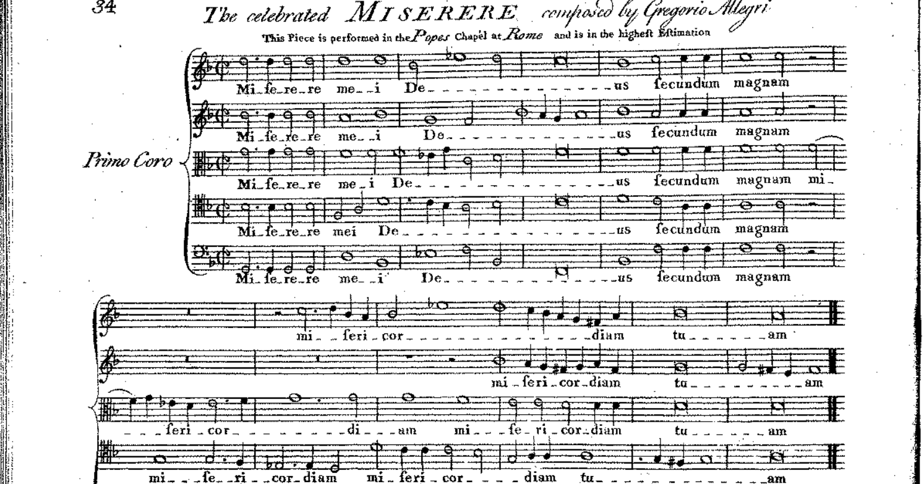
Miserere - Ceol d'Aoine an Chéasta
Aoine an Chéasta seo, 18 Aibreán ag 5.00 p.m, beidh Eaglais Choláisteach San Nioclás ina tearmann arís dóibh siúd ar mian leo uair an chloig a thógáil ó chruachán an tsaoil chun éisteacht leis an gCór Aireagail is fearr i nGaillimh faoi stiúir Mark Duley agus clár machnamhach ceoil geallta.

Tá tuilleadh eolais ar fáil anseo.

_____________________________________________________________
Seol eolas chugainn faoi Ócáidí & Scéalta Nuachta
Is féidir linne an t-eolas a scaipeadh duit! Seol ríomhphost chugainn gan dul thar 50 focal chuigarts@galwaycity.ie le híomhá ardghléine i gcruth leathan. D’fhéadfadh gá a bheith le heagarthóireacht a dhéanamh ar íomhá nó ar théacs mar gheall ar chúrsaí spáis.
___________________________________________________________________
Cuntais Meán Sóisialta Oifig Ealaíon Chomhairle Cathrach na Gaillimhe
Facebook: www.facebook.com/ArtsOfficeGalwayCity
Instagram: @artsofficegalwaycity
X: @cityartsgalway
___________________________________________________________________
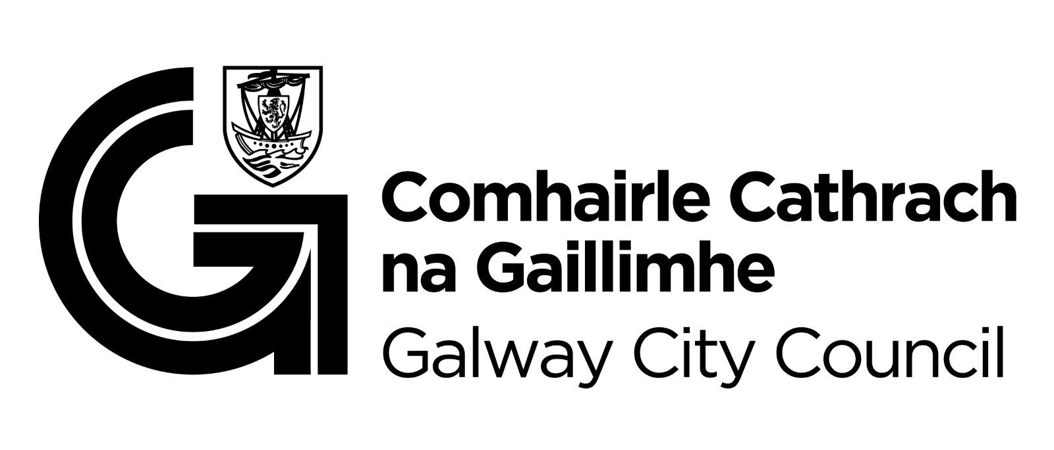
Tá an ríomhphost seo á fháil agat mar go bhfuil tú ar liosta ríomhphoist Oifig Ealaíon Chomhairle Cathrach na Gaillimhe. Is féidir do sheoladh a bhaint den liosta trí ríomhphost a sheoladh chuig arts@galwaycity.ie.

